附 件1：
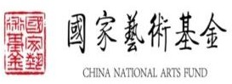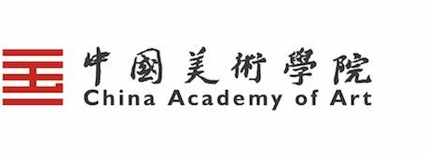

《新时代中国画青年人才培养报名申请表》

国家艺术基金2020年度艺术人才培养资助项目

姓名 |  |  | 性别
出生年月 |  |  | 籍贯
政治面貌 |  |  | 民族
职务/职称 |  |  | 邮箱
人事档案所在单位及通讯地址 | 单位
人事档案所在单位及通讯地址 | 地址
身份证号 |  |  |  | 联系电话
毕业学校、毕业年月、所学专业 |  |  |  | 最高学历
毕业学校、毕业年月、所学专业 |  |  |  | 最高学位
本人主要工作经历
时间 | 在何地、任何职务及主要工作内容 |  |  |  |  |  | 备注
从年 月 日  至年 月 日 |  |  |  |  | 职务 |  | 主要工作内容
本人简介（500 字以内）、代表性成果（作品、论著、课题、获奖情况），及从事本专业相关经历等。（各类最多限5项）

 | 申请人（签字）：
所在单位人事部门意见 | 部门负责人签字： 盖章 | 年 | 月 | 日
所在单位意见 | 部门负责人签字： 盖章 | 年 | 月 | 日

